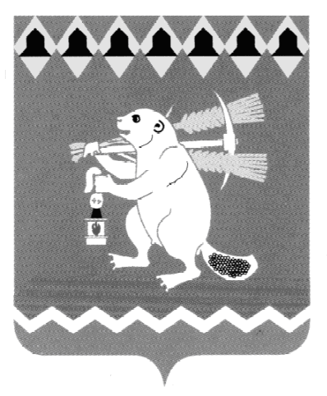
Администрация Артемовского городского округа
ПОСТАНОВЛЕНИЕ

от _________ №____

О внесении изменений в муниципальную программу «Управление муниципальным имуществом и земельными ресурсами Артемовского городского округа на 2019-2024 годы»

В соответствии со статьей 179 Бюджетного кодекса Российской Федерации, Федеральным законом от 06 октября 2003 года № 131-ФЗ «Об общих принципах организации местного самоуправления в Российской Федерации», решением Думы Артемовского городского округа от 20.12.2018 № 464 «Об утверждении бюджета Артемовского городского округа на 2019 год и плановый период 2020 и 2021 годов», руководствуясь статьями 30, 31 Устава Артемовского городского округа,

ПОСТАНОВЛЯЮ:
1. Внести в муниципальную программу «Управление муниципальным имуществом и земельными ресурсами Артемовского городского округа на 2019-2024 годы», утвержденную постановлением Администрации Артемовского городского округа от 19.09.2018 № 960-ПА, следующие изменения:
1.1. в паспорте муниципальной программы раздел «Объемы финансирования муниципальной программы по годам реализации, тыс. рублей» изложить в следующей редакции:
Объемы финансирования  муниципальной программы  по годам реализации, тыс. рублей | ВСЕГО: 95245,7 тыс.руб.  в том числе:  2019 год – 22335,8 тыс.руб.  2020 год – 17640,1 тыс.руб.  2021 год – 14582,8 тыс.руб.  2022 год – 13439,0 тыс.руб.  2023 год – 13559,0 тыс.руб.  2024 год – 13689,0 тыс.руб.  из них:  местный бюджет - 95245,7 тыс.руб.  2019 год – 22335,8 тыс.руб.  2020 год – 17640,1 тыс.руб.  2021 год – 14582,8 тыс.руб.  2022 год – 13439,0 тыс.руб.  2023 год – 13559,0 тыс.руб.  2024 год – 13689,0 тыс.руб.

1.2. В Приложении № 1 к муниципальной программе «Цели и задачи, целевые показатели реализации муниципальной программы» в графе 4 строки 3 число «5766100» заменить числом «5763600», в графе 4 строки 7 число «9» заменить числом «7»;
1.3. Приложение № 2 к муниципальной программе «План мероприятий по выполнению муниципальной программы» изложить в следующей редакции (Приложение).
2. Постановление опубликовать в газете «Артемовский рабочий» и разместить на официальном сайте Артемовского городского округа в информационно-телекоммуникационной сети «Интернет».
3. Контроль за исполнением постановления оставляю за собой.

Глава Артемовского городского округа А.В. Самочернов
СОГЛАСОВАНИЕ
постановления Администрации Артемовского городского округа

О внесении изменений в муниципальную программу «Управление муниципальным имуществом и земельными ресурсами Артемовского городского округа на 2019-2024 годы»
Должность | Фамилия И.О. | Сроки и результаты  согласования
 |  | Дата  поступления  на  согласование | Дата  согласо-  вания | Замечания и подпись
Первый заместитель главы Администрации  Артемовского городского округа | Н.А. Черемных
Заместитель главы Администрации - начальник  Финансового управления | О.Г. Бачурина
Заведующий юридическим отделом Администрации Артемовского городского округа | Е.В. Пономарева
Председатель Комитета по управлению муниципальным имуществом Артемовского городского округа | В.А. Юсупова
Заведующий отделом экономики, инвестиций и развития Администрации Артемовского городского округа | О.С. Кириллова
Заведующий отделом организации и обеспечения деятельности Администрации Артемовского городского округа | М.Л. Суворова
Постановление разослать:

Комитету по управлению муниципальным имуществом Артемовского городского округа, отделу экономики, инвестиций и развития Администрации Артемовского городского округа, Финансовому управлению Администрации Артемовского городского округа, Счетной палате Артемовского городского округа

Коррупциогенные факторы отсутствуют _____________________Белоусова Н.П.

Исполнитель: Белоусова Н.П., ведущий специалист Комитета по управлению муниципальным имуществом Артемовского городского округа, тел. 2-40-28

